BÀI TẬP DÀNH CHO HỌC SINH KHÁ, GIỎI
TUẦN 8

Bài 1:

Rút gọn các biểu thức sau :
1) .
2) .
3) .
4) .
5) .
6) .
7) .
* Hướng dẫn, gợi ý làm bài:
1)
.
2)
.
3)
.
4)
.
5)
.
6)
.

Bài 2:

Giải phương trình:
* Hướng dẫn, gợi ý làm bài:

ĐKXĐ

ĐKXĐ:

Vậy là giá trị cần tìm.

Vậy

Bài 3:

Cho.
a) Tìm điều kiện xác định của P.
b) Rút gọn.
c) Tìm giá trị của để .
* Hướng dẫn, gợi ý làm bài:
a) Điều kiện xác định.
.
.
Vậy điều kiện xác định củalàvà.
b)
.
c) Ta có (vì)
(thỏa mãn điều kiện).
Vậy vớithì.

Bài 4:
Cho tam giác cân . Gọi E là trung điểm của BC và BD là đường cao của tam giác . Gọi giao điểm của AE với BD là H.
- Chứng minh rằng bốn điểm A ; D; E; B cùng thuộc một đường tròn tâm O.
- Xác định tâm I của đường tròn đi qua ba điểm H ; D ; C.
- Chứng minh rằng đường tròn tâm O và đường tròn tâm I có hai điểm chung.
* Hướng dẫn, gợi ý làm bài:
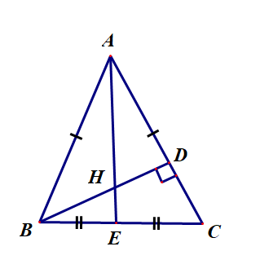
Cách 1
- Gọi O là trung điểm của AB.
Xét vuông tại D có DO là đường trung tuyến nên . Từ đó suy ra D thuộc đường tròn tâm O bán kính . Xét vuông tại E có EO là đường trung tuyến nên . Từ đó suy ra E thuộc đường tròn tâm O bán kính OA. Vậy 4 điểm A, D, E, B cùng thuộc đường tròn tâm O bán kính
- Gọi I là trung điểm của HC. Vì vuông tại D có DI là đường trung tuyến nên . Từ đó suy ra ba điểm H, D, C thuộc đường tròn tâm I bán kính là (với I là trung điểm HC)
- Vì vuông tại E có EI là đường trung tuyến nên . Từ đó suy ra ba điểm H, E, C thuộc đường tròn tâm I bán kính là .
Ta có: 4 điểm A, D, E, B thuộc đường tròn tâm O bán kính
Ta có: 4 điểm H, D, C, E thuộc đường tròn tâm O bán kính
Vậy hai đường tròn trên có hai điểm chung là E và D.
Cách 2:
Sử dụng tính chất: Tam giác vuông nội tiếp đường tròn đường kính là cạnh huyền.
Tâm đường tròn là trung điểm của cạnh huyền.
Bài 5:
Cho (O), đường kính AD, tam giác ABC nội tiếp đường tròn có H là trực tâm
Chứng minh tứ giác BHCD là hình bình hành
* Hướng dẫn, gợi ý làm bài:

Cm BH//DC (cùng vuông góc với AC)
và BD//HC ( cùng vuông góc với AB)

